新竹縣玉山國小99學年度上學期四年級自然領域第二次成績考查
範圍：2-2~3-1 命題教師：戴淑媛老師 學生座號：___ 姓名：_______
得分： 家長簽名：

一、是非題：20％
- （ ）水生植物只要在有水的地方，就可以長得很好。
- （ ）小明背後的衣服不小心弄髒了，他只要拿一面鏡子就能看見自己背後的衣服哪裡髒了。
- （ ）用手撥動水族箱裡的水，能察覺到漂浮性水生植物會隨著水流而改變莖、葉形態。
- （ ）放在水中的直尺會變粗、變短，是因為光的折射所產生的現象。
- （ ）水芙蓉的葉面布滿細毛，主要是防禦小動物的攻擊。
- （ ）光經過水及其他液體，都會改變行進路線。
- （ ）長臂蝦、青蛙、金魚藻和螃蟹都是水生動物。
- （ ）將廚餘直接倒入河川，可以增加水中養分，使水生植物長得更好。
- （ ）光照射到不透明的物體時，無法穿透物體，會產生影子。
- （ ）青蛙腳上的「蹼」主要用途是可以幫助青蛙在陸地上跳躍得更高。

二、選擇題：22％
- （ ）魚體通常呈現流線形，這種體形有什麼好處？ (1)比較好看 (2)可以幫助牠想往哪游就往哪游 (3)可以幫助牠在水中呼吸 (4)減少水的阻力，可以游得更快。
- （ ）將布袋蓮膨大的部分剖開來看，裡面有什麼構造？ (1)裡面有很多蟲 (2)裡面是空心的 (3)裡面是實心的 (4)裡面有許多氣洞。
- （ ）下列哪一個現象是因為「光直線前進」的特性所造成的？ (1)游泳池的深度看起來比實際淺 (2)地上小狗的影子 (3)吸管在裝水的玻璃杯中看起來很像斷了 (4)可以在鏡中看到自己。
- （ ）為什麼在有光的情況下，我們才能看見物體？ (1)因為物體有不同的顏色 (2)因為物體有不同的形狀 (3)因為物體會反射光線 (4)因為物體的材質不同。
- （ ）在光行進的途中放置下列哪一種物品，可以觀察到光的折射現象？ (1)方形的木塊 (2)裝水的透明容器 (3)方形的鏡子 (4)鐵製的盒子。
- （ ）下列哪一個現象形成的原因與其他三者不同？ (1)從山路的凸面鏡中可以看到對向來車 (2)萬花筒中可以看到美麗的圖案 (3)照鏡子時可以在鏡中看到自己的容貌 (4)水中的吸管看起來變短、變粗了。

- （ ）下列哪一種情形中，我們所看到光的行進路線不是一直線？ (1)手電筒照射的光 (2)從雲層間透出的陽光 (3)水底石頭反射的光 (4)舞臺的投射燈。
- （ ）下列哪一種物品是光直線行進，遇到阻礙會形成影子的應用？ (1)皮影戲 (2)近視眼鏡 (3)望遠鏡 (4)顯微鏡。
- （ ）改變水族箱的水位高度，水蘊草的形態會有什麼變化？ (1)變成漂浮生長 (2)莖葉下彎 (3)長得更茂盛了 (4)沒有改變。
- （ ）在碗裡放一枚硬幣，然後退後到剛好看不見硬幣的位置，如果想要看到碗裡的硬幣，可以請另一位同學怎麼做呢？ (1)把碗拿高 (2)在碗裡加水 (3)把碗向後移動 (4)前面三個方法都可以。
- （ ）下列哪一種不是維護「校園水生生物觀察池」的正確做法？ (1)不要把垃圾亂丟到池子裡去 (2)家裡不想飼養的水生動物就放到池子裡去 (3)池子裡的動物撈起來觀察後要記得放回去 (4)一段時間可以幫忙老師清理池子。
三、對的打ˇ 24％
- 下列各種行為，哪些可以保護水域環境？請打ˇ 6％
（ ）（1）工廠或家庭的廢水直接流入河川中  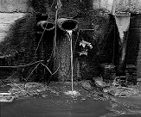 | （ ）（2）在河口溼地成立生態保留區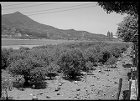
（ ）（3）興建汙水處理廠  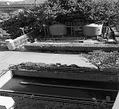 | （ ）（4）隨手將垃圾丟入水池中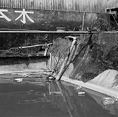
（ ）（5）試驗後的水溶液做好回收處理  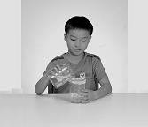 | （ ）（6）在河川附近噴灑大量的農藥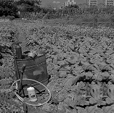

2.下列哪些物品可以改變光的行進路線？請打ˇ：6％
報紙 |  | 鋁箔紙 |  | 鏡子
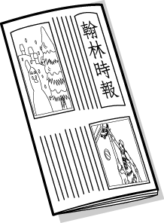 |  | 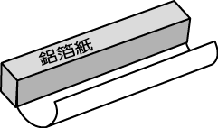 |  | 
湖面 |  | 紙箱 |  | 手帕
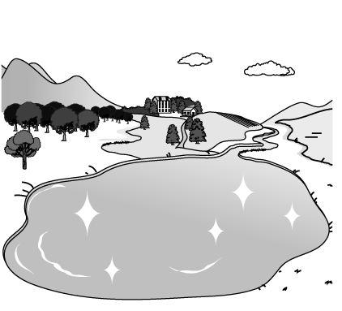 |  | 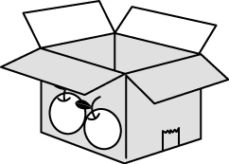 |  | 
3.下圖中，有四位同學正在玩陽光接力遊戲，請看圖回答問題。6％
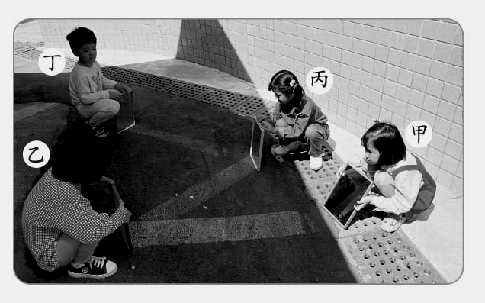
(1)當甲手上的鏡子改變角度，其他同學保持不變，會
產生什麼現象？請打。
（ ）ㄅ.沒有任何影響，光線仍然可以傳到丁同學的
位置。
（ ）ㄆ.會使反射的光線不能傳到丁同學的位置
(2)承上題，為什麼會產生這樣的現象呢？
（ ）ㄅ.陽光反射後的行進路線，不會受到鏡子角
度的影響。
（ ）ㄆ.鏡子改變角度後，陽光反射的角度也會跟著
改變。
（ ）ㄇ.鏡子改變角度後，會反射出更多道光線。
(3)如果乙改變鏡子的角度，甲、丙、丁三個人要怎麼做，才能將陽光反射到丁同學的位置呢？
（ ）ㄅ.仍然用原來的鏡子角度反射陽光
（ ）ㄆ.三個人的鏡子都要調整角度
（ ）ㄇ.完全不能反射到丁同學的位置

4. 下圖是光在不同物質中的行進方向，對的打ˇ：
6％
光由空氣進入水中：
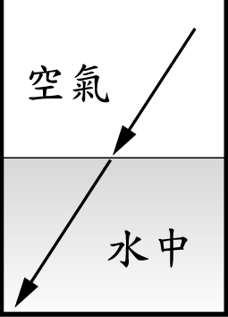 | 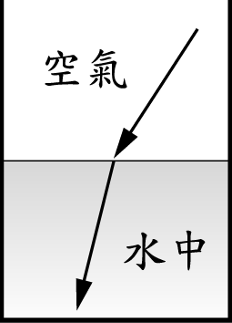 |  | 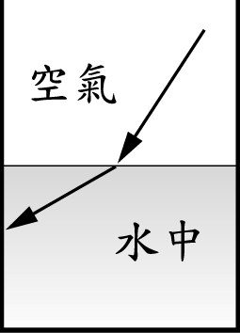
ㄅ.（ ） | ㄆ.（ ） |  | ㄇ.（ ）
光由水中進入空氣：
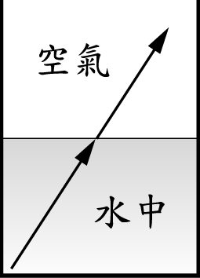 |  | 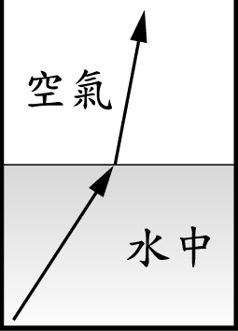 |  | 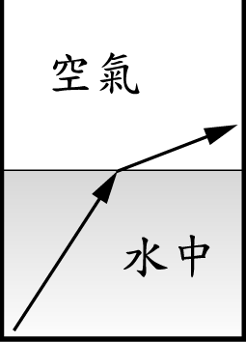
ㄅ.（ ） |  | ㄆ.（ ） |  | ㄇ.（ ）

四、連連看 20％
1.連連看，水生植物生長方式如何分類？
水芙蓉 | ˙ |  | ˙ㄅ浮葉性  ˙ㄆ漂浮性  ˙ㄇ沉水性  ˙ㄈ挺水性
睡蓮 | ˙ |  | ˙ㄅ浮葉性  ˙ㄆ漂浮性  ˙ㄇ沉水性  ˙ㄈ挺水性
水蘊草 | ˙ |  | ˙ㄅ浮葉性  ˙ㄆ漂浮性  ˙ㄇ沉水性  ˙ㄈ挺水性
香蒲 | ˙ |  | ˙ㄅ浮葉性  ˙ㄆ漂浮性  ˙ㄇ沉水性  ˙ㄈ挺水性
浮萍 | ˙ |  | ˙ㄅ浮葉性  ˙ㄆ漂浮性  ˙ㄇ沉水性  ˙ㄈ挺水性
金魚藻 | ˙ |  | ˙ㄅ浮葉性  ˙ㄆ漂浮性  ˙ㄇ沉水性  ˙ㄈ挺水性
2. 連連看，魚的構造有何功能？
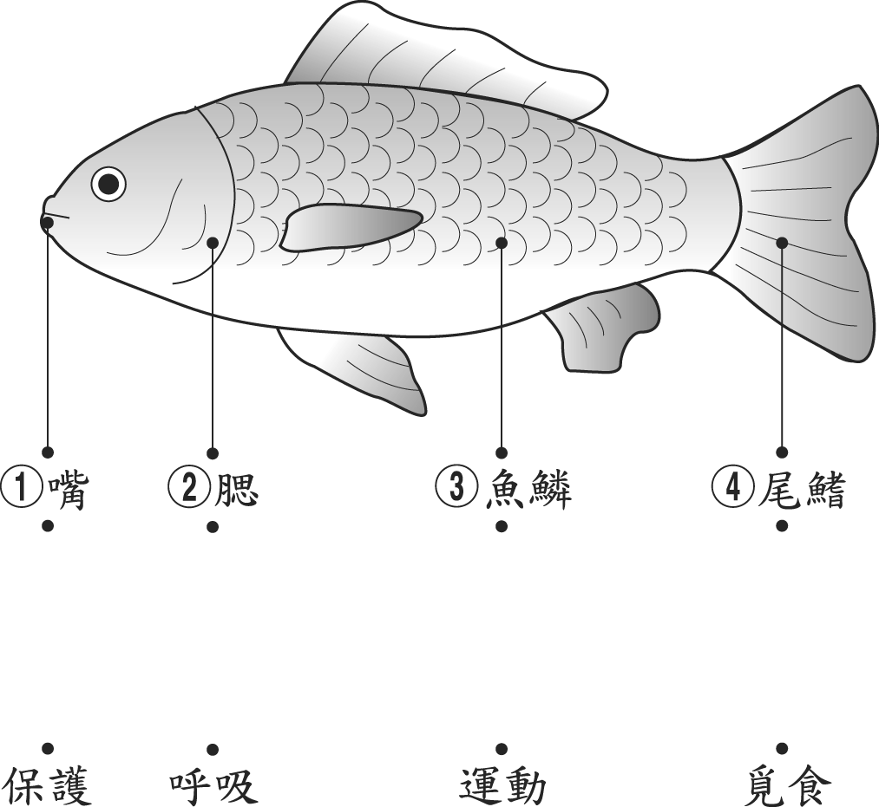
五、配合題 14％
1.下列各種現象，是利用光的反射原理的請打△；是利用光的折射原理的請打Ö。
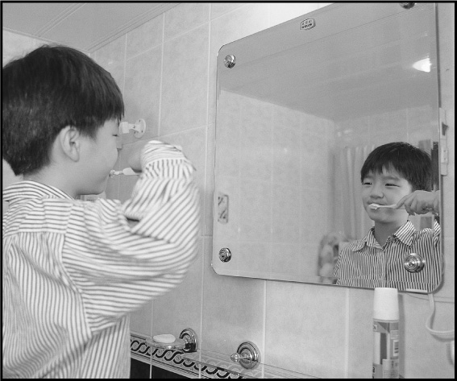
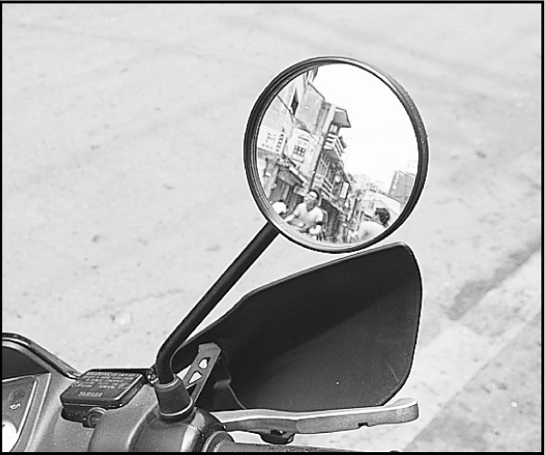
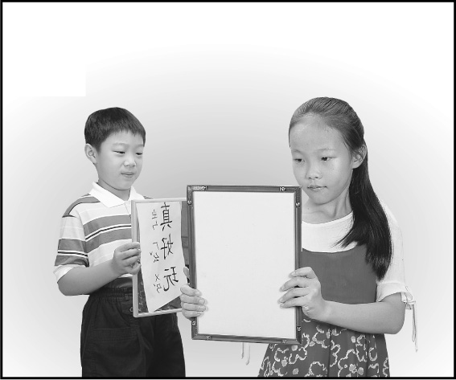

用望遠鏡可以觀察遠方的風景。
近視眼鏡讓近視的人看得清楚
從鏡子中，可以看見自己的影像。
在萬花筒裡可以看見美麗的圖案
由後視鏡可以看到後方的來車
利用兩面鏡子看見貼在背後的字
玻璃杯裡的吸管看起來好像折斷了

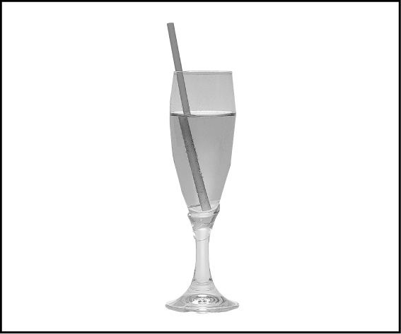
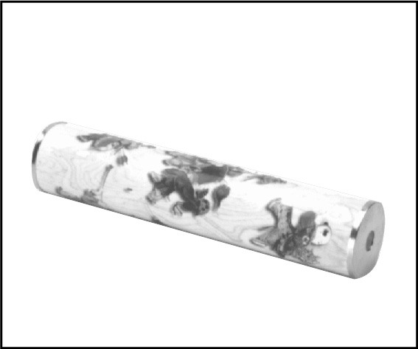
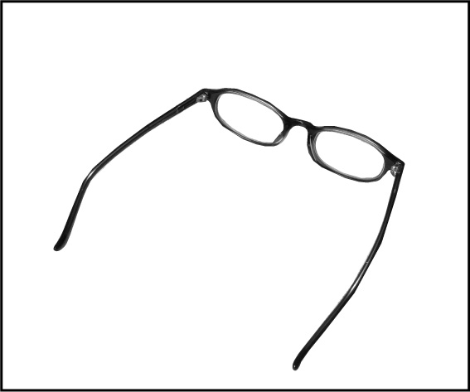

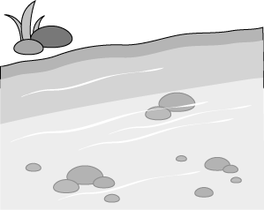

溪水看起來比較淺

